DESTINATION | L a Clape
DATE SORTIE | 7 novembre 2004
NIVEAU SORTIE | Escalade |  |  |  |  |  |  | (Haute Montagne, Randonnée, Pour tous)
TYPE DE SORTIE | Falaise |  |  |  |  |  |  | (Ski de fond, raquettes, ski rando, randonnée…)
HEBERGEMENT
PARTICIPANTS | DUFOUR  DUFOUR  DUFOUR  DUFOUR  AYMARD  BARDIN  AYMARD  AYMARD  BAZILE  BAZILE |  |  |  | Joël  Elisa  Edith  Maxime  Pierre  Pasquale  Florent  Marie  Estelle  Thomas |  |  | LIOT  LIOT  LIOT  LIOT  LIOT  BREQUE  VENTRE  VENTRE | Dominique  Marie-Hélène  Cécile  Sophie  Olivier  Jean-Claude  Francis  Mme
METEO | Prévisions (France Inter) : Couvert sur le Midi-Pyrénées, Temps ensoleillé sur le golfe du Lion avec Tramontane et Mistral.  Observée : Conforme aux prévisions. 12° dans l’après-midi à Gruissan.
RESUME | Nous avons opté pour le secteur de la Crouzade, face à Gruissan et à la mer, et surtout à l’abri du vent. Le secteur de la Couleuvre est certainement plus adapté pour des débutants, mais le fort vent d’Ouest l’aurait rendu insupportable. De nombreuses voies ont été installées et les enfants s’y sont donné à cœur joie. L’après-midi a été consacré à des voies plus difficiles où les adultes ont jeté leurs dernières forces. Cette fois également, chacun a été très discipliné en portant son casque toute la journée. Il semblerait que l’escalade à la Clape soit interdite l’année prochaine à la période de la chasse. Cela est bien désolant que la cohabitation ne soit pas possible. Les grimpeurs se regroupent au pied de quelques falaises seulement, peu de chose au regard de l’ensemble du territoire de chasse. Au mois de Novembre, le secteur de Gruissan est particulièrement bien situé pour notre activité. Souhaitons que cette menace ne se réalise pas.
DEROULEMENT | 8h30: Regroupement à Brax sous un ciel bas et humide.  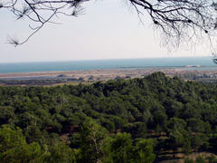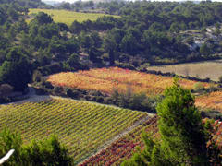  11h00: Pied des voies de la Crouzade, face à la mer qui moutonne. Jean-Claude équipe la première voie : « Rantanplan ». Les enfants se bousculent pour commencer. Joël poursuit ensuite l’équipement comme à son habitude. Nous sommes seuls sur le secteur et investissons toutes les voies « faciles ». 5 moulinettes décorent la falaise. Il fait bon au soleil. Nous sommes parfaitement à l’abri du vent.  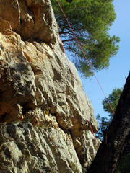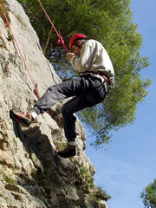  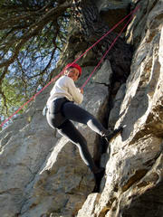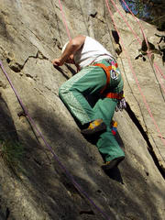  12h00: Quelques estomacs se réveillent, mais les adultes n’en ont cure. 3 voies sont situées à l’Est dans un secteur non décrit dans le topo. « Minominettes » (4c) et « Sale temps sur La Plage » (4c) sont équipés plus à l’Ouest dans le secteur « Promag ».  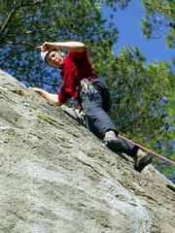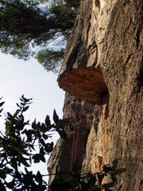  13h00: Enfin à table. Devant le panorama de Gruissan, à regarder passer planches à voile et cargos dans les embruns.  13h45: Les plus petits sont moins assidus, tandis que les grands se lancent dans des voies plus difficiles. Jean-Claude équipe « Diablotins » (4c), Tandis que Joël équipe du haut « Les Petits Rien » (5c+) et sera le seul à le passer en moulinette. On passe ensuite au « P’tit Toi » qui franchit par sa gauche un magnifique surplomb. Joël l’équipe en tête. Olivier, Pierre et Dominique arriverons à le franchir. Sûrement un truc pour les grands….  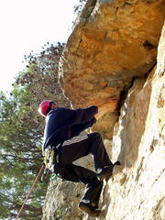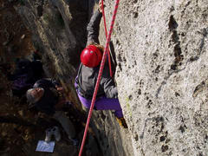  15h45: Les bras commencent à durcir et le soleil à baisser : on plie tout en goûtant abondamment.  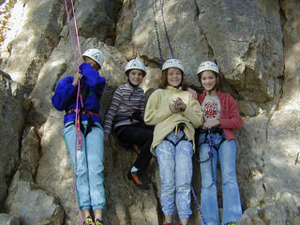  16h10: Les portières claquent, mais personne ne parle d’aller prendre un bain !  18h00: Brax, avec quelques ennuis gastriques. Sophie s’excuse…A priori, le temps est resté couvert à Brax tout au long de la journée.
 |  | CARTE |  |  |  | TOPO |  | Grimper dans le massif de la Clape
 |  | GPS | ◻ | ARVA |  |  | ◻ | RAQUETTES |  | ◻
 |  | PIOLETS | ◻ | CRAMPONS |  |  | ◻ | SKIS de FOND |  | ◻
